Краткое не техническое резюме
На полигоне твердо-бытовых отходов будут выполняться следующие виды работ: прием, складирование и дальнейшая изоляция при выполнении работ по захоронению твердых бытовых отходов.
Прием твердо-бытовых отходов на организованной свалке производится в неуплотненном состоянии. Прибывающий на организованную свалку твердо-бытовых отходов автотранспорт разгружается у края площадки отвала. Выгруженные из машин отходы складируются на всей площади отсыпаемого отвала. Бульдозер сдвигает послойно твердые бытовые отходы, создавая слои высотой до 0,5 м. За счет 12-20 уплотненных слоев создается отвал с пологим откосом высотой 14 м над уровнем площадки разгрузки твердых бытовых отходов.
Вал следующей рабочей площадки «надвигают» к предыдущему. При этом методе отходы укладывают снизу вверх. Уплотненный послойно отвал строительных твердых отходов после завершения процесса отсыпки на проектную высоту изолирует при рекультивации слоем грунта 0,2 м.
Разгрузка транспорта перед рабочей картой осуществляться на слое твердых отходов, со времени укладки и изоляции которого прошло более трех месяцев. Уплотнение уложенных на рабочей поверхности отвала слоев твердых бытовых отходов до 0,5 м осуществляется тяжелыми бульдозерами массой 14 тонн. Уплотнение осуществляется 2-4 проходами бульдозера по одному следу. Бульдозеры, уплотняющие отходы, двигаются от центра к краю отвала.
Для обеспечения равномерной просадки полигона необходимо два раза в год производить контрольное определение степени уплотнения твердых бытовых отходов.
Характеристика выбросов загрязняющих веществ в атмосферный воздух определяется спецификой предприятия.
Источники выделения загрязняющих веществ являются неорганизованными, с постоянно-меняющимися координатами и высотами, не выходят за границы земельного отвода.
Полигон ТБО расположен на расстоянии 580 м к северо-востоку от села Карабастау в Жуалынском районе Жамбылской области. (см.рис.1, ситуационная схема).
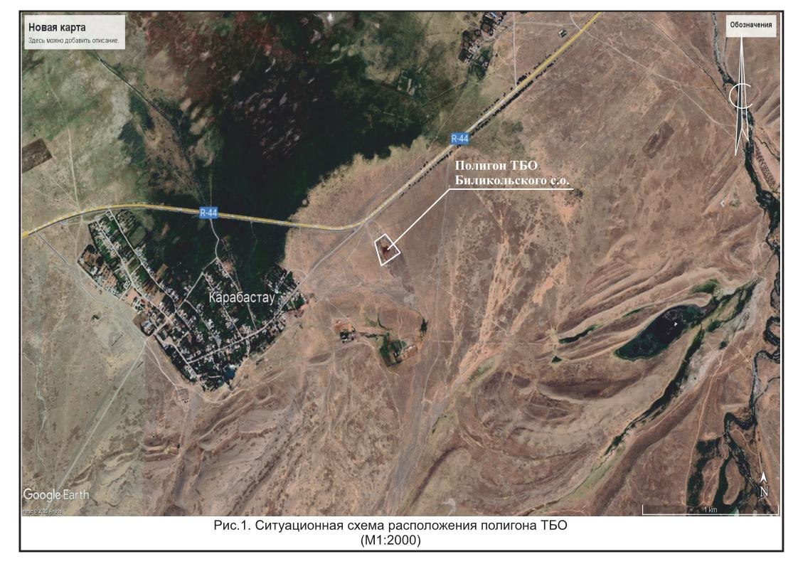

Источник Предприятия не оснащены пылегазоочистными установками.
При проведении инвентаризации на предприятии установлено 6 неорганизованных источников выбросов загрязняющих веществ в атмосферу, оснащенные пыле-газоочистными установками – отсутствуют.
По произведенным расчетом от источников загрязнения в атмосферный воздух выбрасываются 1,49724 тонн в год загрязняющих веществ, 13 наименований (диоксид азота, оксид азота, аммиак, диоксид серы, сероводород, оксид углерода, метан, ксилол, толуол, этилбензол, формальдегид, пыль неорганическая (SiO2 20-70%), пыль неорганическая (SiO2 менее 20 %)); в том числе обладающие эффектом суммации 6 групп (1_03(аммиак и сероводород), 2.__04(аммиак, сероводород и формальдегиды), 3.__05(аммиак и формальдегиды), 4.__30(сероводород и сера диоксид), 5.__31(диоксид азота диоксид серы), 6.__39(сероводород и формальдегиды).

Согласно п.п. 6.6, пункта 6, Раздел 2 Приложение 2 Экологического кодекса Республики Казахстан (далее - Кодекс) от 2 января 2024 года № 400-VI ЗРК Раздел 2. «объекты, на которых осуществляются операции по удалению неопасных отходов, с производительностью, не превышающей 50 тонн в сутки», оказывающих негативное воздействие на окружающую среду, к объектам II категори
Водообеспечение. Источник водоснабжения: хозяйственно - питьевое, и повседневного употребления людей и производству водоснабжение предусматривается – на привозной основе.
Водоотведение хозяйственно-бытовых сточных вод осуществляется в бетонированный водонепроницаемый выгребы, который по мере наполнения с помощью ассенизационной машины отправляется на ближайшие сооружения для очистки согласно договору.
Вода для пылеподовление предусматривается тоже на привозной основе. Строительство капитальных производственных и бытовых помещений не предусматривается.
Вид водопользования: Вид водопользования: для намечаемой деятельности использование водных ресурсов непосредственно из поверхностных водных объектов не предусмотрено.
Качество необходимой воды: Качество необходимой воды: для намечаемой деятельности предусматривается использование воды сети хозяйственно-питьевого водоснабжения - питьевого качества.
Качество необходимой воды: согласно Санитарным правилам "Санитарно-эпидемиологические требования к водоисточникам, местам водозабора для хозяйственно-питьевых целей, хозяйственно-питьевому водоснабжению и местам культурно-бытового водопользования и безопасности водных объектов"Приказ Министра здравоохранения Республики Казахстан от 20 февраля 2023 года № 26. Согласно данным санитарным правилам «питьевая вода должна быть безопасна в эпидемическом и радиационном отношении, безвредна по химическому составу, и иметь благоприятные органолептические свойства».
Операции, для которых планируется использование водных ресурсов: В процессе деятельности объекта, вода будет использоваться на хозяйственно - бытовые и питьевые нужды. Так же использование технической воды для полива автодорог.
Сведений о наличии водоохранных зон и полос, при их отсутствии - вывод о необходимости их установления в соответствии с законодательством Республики Казахстан, а при наличии - об установленных для них запретах и ограничениях, касающихся намечаемой деятельности;
Полигон ТБО расположено вне водоохранных зон и полос. Расход воды на хоз. бытовые нужды: Водопотребление на хозяйственно- бытовые нужды определяется из расчета расхода воды на 1 работника 0,025 м3/сутки. Рабочих 2. 365 дня/год.
G=0,025*2=0,05м3/сут* 365=18,25 м3/год.
Нормы расхода воды на пыле подавление, площадей приняты в соответствии с п.24.2. приложения 3 СНиП 4.01-41 -2006 - 0,4 л/м2. Площадь покрытий - 2500 м2.
Источники образования коммунальных отходов– частные домохозяйства, офисные здания, коммерческие предприятия, общественные организации, детские сады, школы, больницы, субъекты сельского хозяйства, торговые учреждения, рынки и базары и другие места образования коммунальных отходов.
Из образованных коммунальных отходов не более 25% захоранивается на полигоне ТБО.
Морфологический состав

Согласно исследованию МЦЗТ основные фракции в составе коммунальных отходов это пищевые отходы, макулатура и пластик (рисунок 1). При этом значительная часть (24%) отнесена к прочим отходам, в состав которых входит текстиль, дерево, кости, кожа, резина, садовый, уличный, средства гигиены и пр.
Рисунок 1. Морфологический состав ТБО

В настоящее время отсутствуют практики и мощности по переработке пищевой фракции ТБО. В связи с этим, все биоразалагаемые отходы, в том числе пищевые отходы, смет с улиц, садовые отходы в составе ТБО попадает на полигоны. Свалочный газ, в том числе горючий метан, образующийся в ходе разложения биоразалагаемых отходов, может приводить к пожарам и взрывам на полигонах.
Таким образом, переработка биоразлагаемых (пищевых) отходов является одним из актуальных направлений развития системы управления отходами

Утверждённые нормы образования и накопления коммунальных отходов по Жуалынскому району был принят в конце 2023года. Согласно данному документу, утвержденному в 2023 году (Об утверждении норм образования и накопления коммунальных отходов по Решению Жуалынского районного маслихата Жамбылской области от 17 августа 2023 года № 13-5), среднегодовой показатель нормы образования для благоустроенных и неблагоустроенных домовладений на 1 жителя составляет 1,21 м3.
Население Биликольского селького округа (Карабастау, Дарбаза,Жылыбулак,Абдикадыр) составляет 1547 человека, ежегодный прирост населения за последние 2 года - примерно 1-1,5 %. С учетом этих данных был проиведен расчет оброзования отходов на 10 лет.
Рост жителей Биликольского с.о.
Год п/п | Фактическое насиление на 2026 год | 1547 | Ежегодный рост населения в %
2026 | Прирост на 2026-й год | 1570 | 1,5
2027 | Прирост на 2027-й год | 1594
2028 | Прирост на 2028-й год | 1618
2029 | Прирост на 2029-й год | 1642
2030 | Прирост на 2030-й год | 1667
2031 | Прирост на 2031-й год | 1692
2032 | Прирост на 2032-й год | 1717
2033 | Прирост на 2033-й год | 1743
2034 | Прирост на 2034-й год | 1769
2035 | Прирост на 2035-й год | 1795
 | Расчет образования и размещения отходов от жителей населенного пункта
№ | Наименование | Обозначения | Ед. изм. | Оброзования | Захоронение | Формулы / примечание
1 | 2 | 3 | 4 | 5 | 6 | 7
Исходные данные
1 | Количество жителей | N | чел. | 1547
2 | Удельная норма накопления отходов | Q | куб.м/год | 1,21 |  | Решение Жуалынского  районного маслихата  от 17 августа 2023 года № 6-5
3 | Средняя плотность отходов | V | т/куб.м | 0,36 |  | п.п.2.10.11
Расчетные данные на 2026
1 | Масса накопления отходов за год | Mгод | т/год | 683,981298 | 170,9953245 | N*Q*V
2 | Объем накопления отходов за год | Vгод | куб.м/год | 1899,94805 | 474,9870125 | N*Q
Расчетные данные на 2027
1 | Масса накопления отходов за год | Mгод | т/год | 694,2410175 | 173,5602544 | N*Q*V
2 | Объем накопления отходов за год | Vгод | куб.м/год | 1928,447271 | 482,1118177 | N*Q
Расчетные данные на 2028
1 | Масса накопления отходов за год | Mгод | т/год | 704,6546327 | 176,1636582 | N*Q*V
2 | Объем накопления отходов за год | Vгод | куб.м/год | 1957,37398 | 489,343495 | N*Q
Расчетные данные на 2029
1 | Масса накопления отходов за год | Mгод | т/год | 715,2244522 | 178,8061131 | N*Q*V
2 | Объем накопления отходов за год | Vгод | куб.м/год | 1986,73459 | 496,6836474 | N*Q
Расчетные данные на 2030
1 | Масса накопления отходов за год | Mгод | т/год | 725,952819 | 181,4882048 | N*Q*V
2 | Объем накопления отходов за год | Vгод | куб.м/год | 2016,535608 | 504,1339021 | N*Q
Расчетные данные на 2031
1 | Масса накопления отходов за год | Mгод | т/год | 736,8421113 | 184,2105278 | N*Q*V
2 | Объем накопления отходов за год | Vгод | куб.м/год | 2046,783642 | 511,6959106 | N*Q
Расчетные данные на 2032
1 | Масса накопления отходов за год | Mгод | т/год | 747,894743 | 186,9736857 | N*Q*V
2 | Объем накопления отходов за год | Vгод | куб.м/год | 2077,485397 | 519,3713493 | N*Q
Расчетные данные на 2033
1 | Масса накопления отходов за год | Mгод | т/год | 759,1131641 | 189,778291 | N*Q*V
2 | Объем накопления отходов за год | Vгод | куб.м/год | 2108,647678 | 527,1619195 | N*Q
Расчетные данные на 2034
1 | Масса накопления отходов за год | Mгод | т/год | 770,4998616 | 192,6249654 | N*Q*V
2 | Объем накопления отходов за год | Vгод | куб.м/год | 2140,277393 | 535,0693483 | N*Q
Расчетные данные на 2035
1 | Масса накопления отходов за год | Mгод | т/год | 782,0573595 | 195,5143399 | N*Q*V
2 | Объем накопления отходов за год | Vгод | куб.м/год | 2172,381554 | 543,0953885 | N*Q

